Ahoj děti, zdraví vás Agátka, Matýsek i Oskar!
Moc jim ve škole chybíte a těší se, až vás zase uvidí!
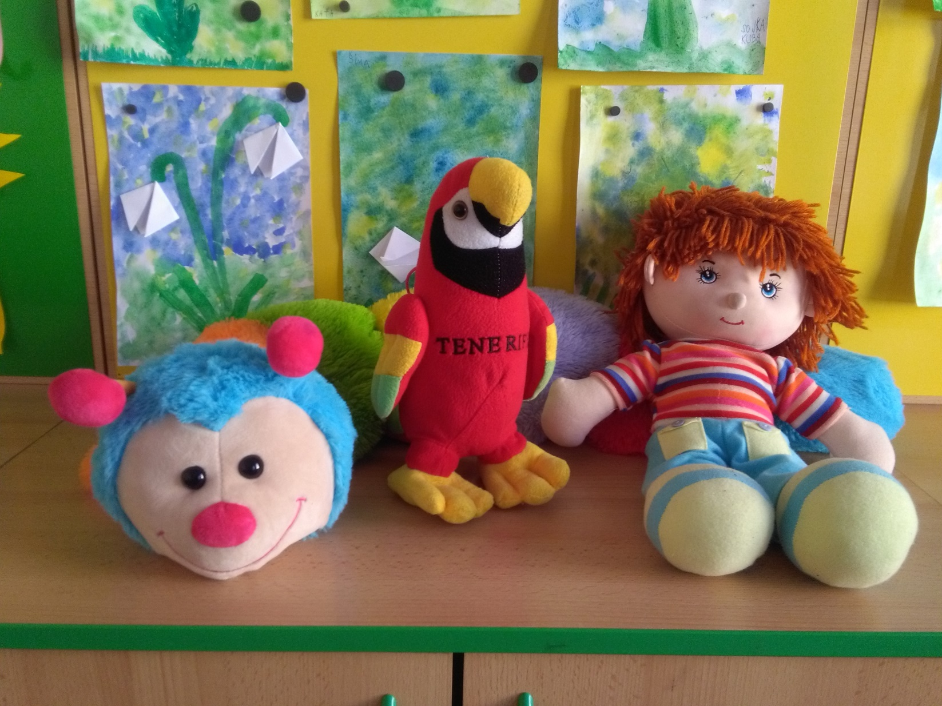

ČESKÝ JAZYK A LITERATURA
Budeme se učit písmenko F, nejprve se můžeš podívat na ABéCéDé s Michalem - Písmeno F
https://www.youtube.com/watch?v=TsX75Ptfk4c

Hláska a písmena F, f - Slabikář str. 34 – 37 – pracuj tak, jak jsme zvyklí

Zahraj si hru „Na fotografa“ – Při procházce v přírodě se občas zastav a rozhlédni se. Co by sis na tomhle místě vyfotil a proč? Některou ze svých „fotek“ můžeš nakreslit.

Básnička: Fouká, fouká (F. Kábele)
Fouká venku, fouká,
Haf se z boudy kouká.
Fanda volá na Hafa,
ať vstane a zahafá.
Hafá Haf, že nevstane,
až to foukat přestane.

Zkuste si zahrát – Kdo z vaší rodiny vydrží nejdéle na 1 nádech říkat slabiku FÍ?
Kdo dokáže nejdéle zadržet dech?

Psaní – Psaní písmene c – Písanka str. 24 - 27

ČTENÍ
Zdokonalujeme čtení str. 31 – 33 nebo četba vlastní knížky. Čteme každý den alespoň 15 minut nahlas.
Víš, o čem jsi četl/četla?

MATEMATIKA
Začneme pracovat v nové Matematice (3. díl).
Nejprve si celou matematiku prohlédni a podívej se, co nás všechno s Matýskem čeká.

Můžeš se vždy podívat na výuková videa, která jsou ke každé stránce matematiky.
http://www.matyskova-matematika.cz/matyskova-matematika-3-dil-aktualizovane-vydani/

Čísla 11 – 15, koule a kvádr – Pracovní sešit str. 1 - 4
Procvičujeme s Matýskem str. 1, 2

Můžeš procvičovat sčítání a odčítání do 10 ústně, jen s pomocí kartiček s čísly.
Můžeš si vymodelovat kouli a krychli z modelíny.

Hra: Kdo z vás postaví nejvyšší komín z kostek (krychlí)? Můžete mi i vyfotit.

PRVOUKA
Zopakuj si, co jsi pozoroval/pozorovala v přírodě a doplň do pracovního sešitu.
Téma Jaro – Pracovní sešit str. 45 - 48

VÝTVARNÁ VÝCHOVA
Můžeš si vyrobit třeba podobnou vázu s kočičkami (nepovinné) a někomu ji darovat pro radost.
(Foto pro inspiraci.)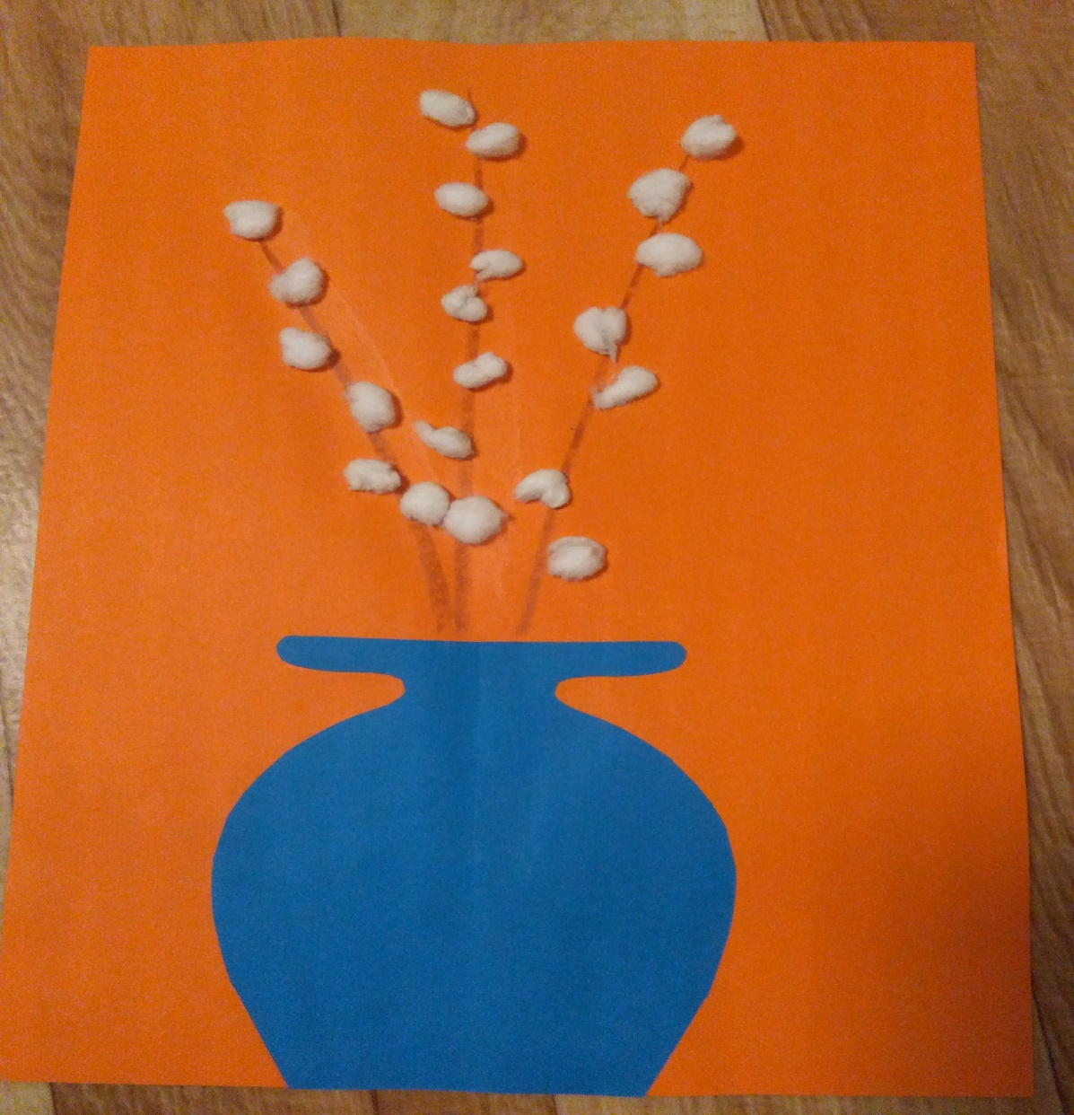

PRACOVNÍ VÝCHOVA
Pomoz rodičům s něčím v domácnosti.

HUDEBNÍ VÝCHOVA
Zpívej si pro radost písničky, které znáš.
TĚLESNÁ VÝCHOVA
Každý den si můžeš zacvičit s UčíTelkou třeba od 10 hodin na ČT 2.
Běž se projít do lesa.
Prosím vyfoťte a zašlete mi zpět na mail : erika.kulhava@zsuj.cz tyto úkoly ke kontrole:
Slabikář str. 36, 37
Písanka str. 26, 27
Matematika velká str. 2, 3, 4
Matematika malá str. 1, 2

Děkuji Vám za spolupráci.
Přeji hezké dny s Vašimi dětmi
Erika Kulhavá

